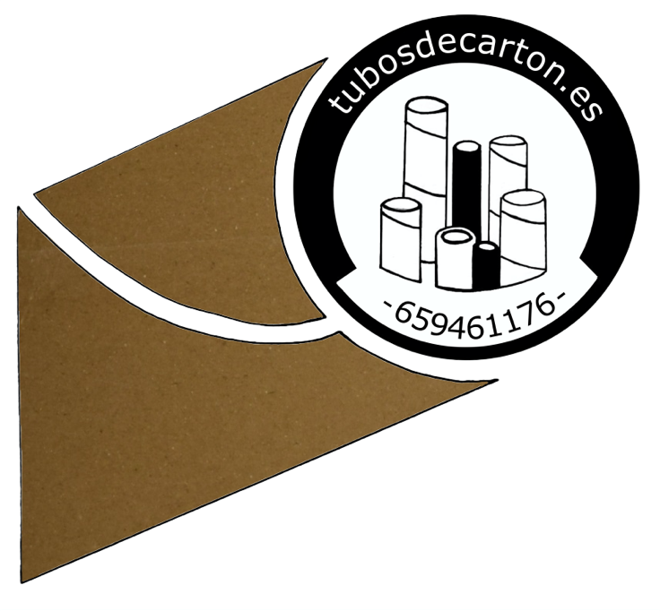
ENRIQUE BLANES ANDRÉS
FABRICACIÓN DE TUBOS DE CARTÓN
C/ la Llibertat 13 03802 Alcoy (Alicante)
Tlfn: 659461176
e-mail: tubosdecarton.es@gmail.com

FORMULARIO
Fecha de la última actualización:

Información y medida del tubo a presupuestar
Nombre de la empresa
Dirección de la empresa
Nombre del contacto
Apellidos
Teléfono
E-mail

Medidas del tubo
Diámetro interior en mm
Diámetro exterior en mm
Largo del tubo en mm
Unidades a fabricar
Color exterior: marrón o blanco
Otras características
Otras medidas
Diámetro interior en mm
Diámetro exterior en mm
Largo del tubo en mm
Unidades a fabricar
Color exterior marrón o blanco
Otras características

Transporte
Si necesito
No necesito
Horario de descarga
Dirección de la descarga
Formas de pago
Contado (4% descuento)
15 días(3% descuento)
30 (2% descuento)
45 días
60días

